Brzy budou Velikonoce
Připravili jsme pro Vás několik nápadů a námětů, jak s dětmi nejen pracovat, zabavit je, ale také s nimi společně prožít hezké chvíle při tvoření.
Budeme se těšit na vaše výrobky, které nám přinesete ukázat až se zase potkáme ve školce. Zdraví vás vaše paní učitelky Iva a Šárka.

Velikonoce jsou obdobím lidových tradic a vítání jara.
Připomeňte si s dětmi zvyky, tradice a symboly Velikonoc - jako je pletení pomlázky, barvení vajec, hodování, pečení mazanců, jidášů a velikonočních beránků / viz přiložený pracovní list- velikonoční týden/
Naučte děti i nové velikonoční koledy
„ Hody, hody doprovody, dejte klukům vajíčko.
Na pomlázku mašli, že k Vám cestu našli.
V trávě hopsá zajíček, nese kopu vajíček.
Žluté, modré, červené, všechny jasně zbarvené.
A jednu pro holčičky
Kropenatá slepička, snesla bílá vajíčka.
Obarvím je, vymaluji, všechny chlapce podaruji.
Pentličky si nastříhám, na pomlázku jim je dám.

Veselá písnička na jaro: https://www.youtube.com/watch?v=yJ5iI0yBX7w

Tvoření s dětmi najdete za pracovními listy

Pracovní listy s velikonoční tématikou
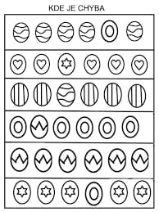
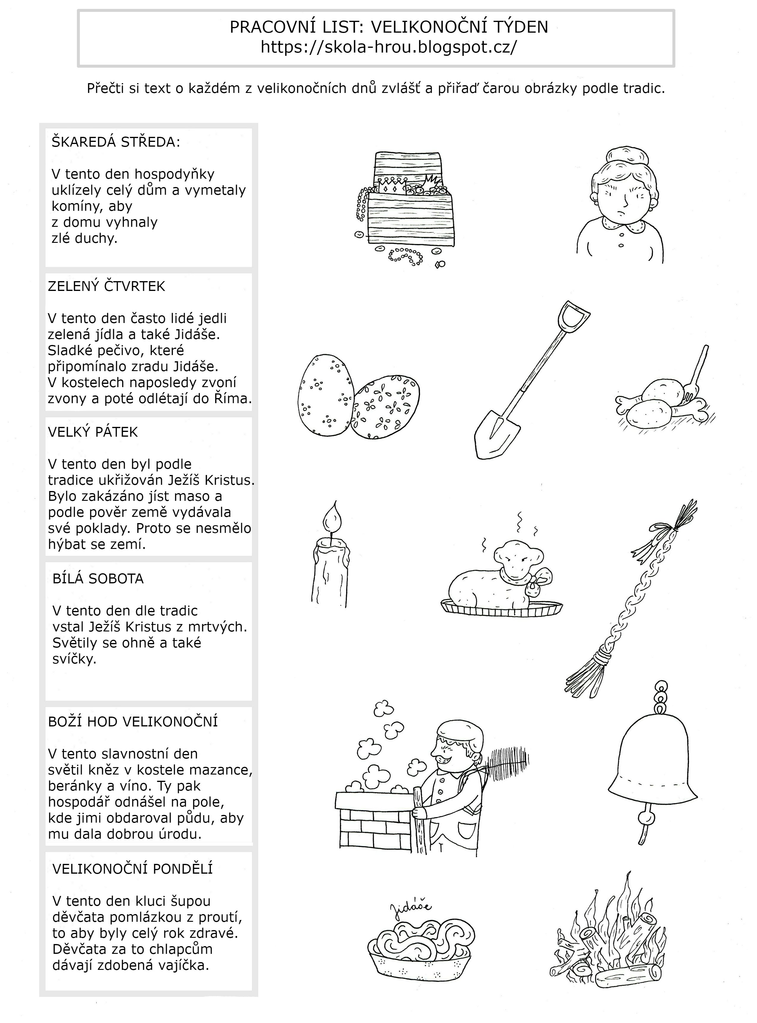
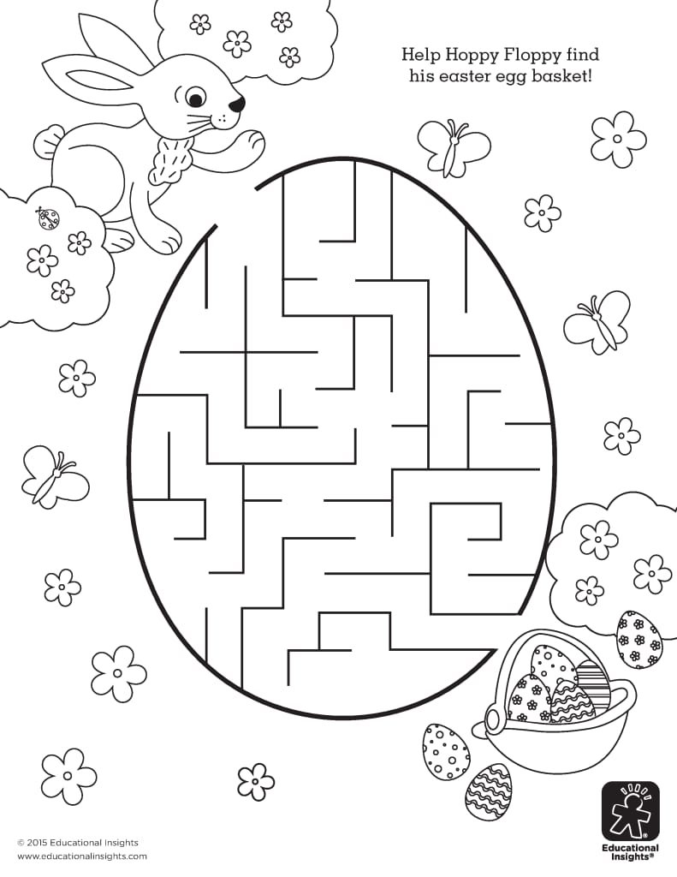
Pro vás
Návod na pletení tataru / pomlázky - YouTube
Víte děti, co jsou Jidáše?

Jidáše jsou sladké velikonoční pečivo z kynutého těsta slazeného medem. Podle lidových tradic by se měly upéct i sníst na Zelený čtvrtek. Věřilo se, že kdo sní jidáše za svítání, bude se těšit pevnému zdraví.
Svým tvarem mají připomínat svinutý provaz.
Zavinutý tvar jidášů spolu s medem, kterým se ještě horké po vytažení z trouby potírají, symbolizují plodnost a hojnost – tradiční charakteristiky jara.
Jestli budeme chuť, můžete si s maminkou takové jidáše upéct
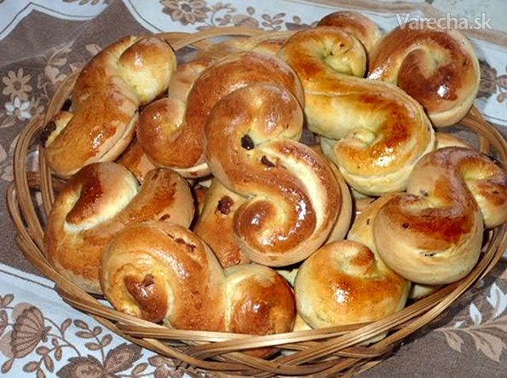

Recept:
1 kg hladké mouky
1 kostka droždí
80 g cukru krupice
100 g másla
3 vejce
asi 300 ml mléka
200 g mletých ořechů nebo mandlí
1 vanilkový cukr
citrónová kůra

na potření
50 g másla
2 lžíce medu
40 ml rumu
moučkový cukr na posypání
Do vlažného mléka rozdrobíme droždí, se špetkou cukru a dvěma lžícemi mouky ho zamícháme a necháme na teplém místě asi 10–15 minut vyběhnout.
Do velké mísy s moukou přidáme vejce, vanilkový a krupicový cukr, rozpuštěné máslo, nahrubo posekané mandle či ořechy, přilijeme kvásek a dobře propracujeme. Pokud je těsto příliš tuhé, přilijeme trochu vlažného mléka. Jakmile je těsto spojené, přeložíme je na vál, dobře propracujeme dohladka a pod utěrkou necháme na teplém místě alespoň 30 minut vykynout. Těsto musí zvětšit svůj objem 1x.
Z vykynutého těsta tvarujeme různé uzlíky, houstičky, preclíčky. Na plechu je necháme ještě dalších 15 minut kynout. Pečeme ve vyhřáté troubě na 200 °C asi 10–15 minut dozlatova.
Ještě horké jidáše potíráme rozehřátým máslem smíchaným s medem a rumem / ten by byl jen pro dospěláky 😊/ Necháme zaschnout a pocukrujeme moučkovým cukrem.
Přiznám se, že jsem nikdy nedělal, ale letos vyzkouším. Ať se daří, Iva

VÝTVARNÉ A PRACOVNÍ ČINNOSTI

Velikonoční zajíc z roličky
Můžete natřít lepidlem a omotat vlnou, polepit látkou, nabarvit barvou. Dokončení je na vaší fantazii

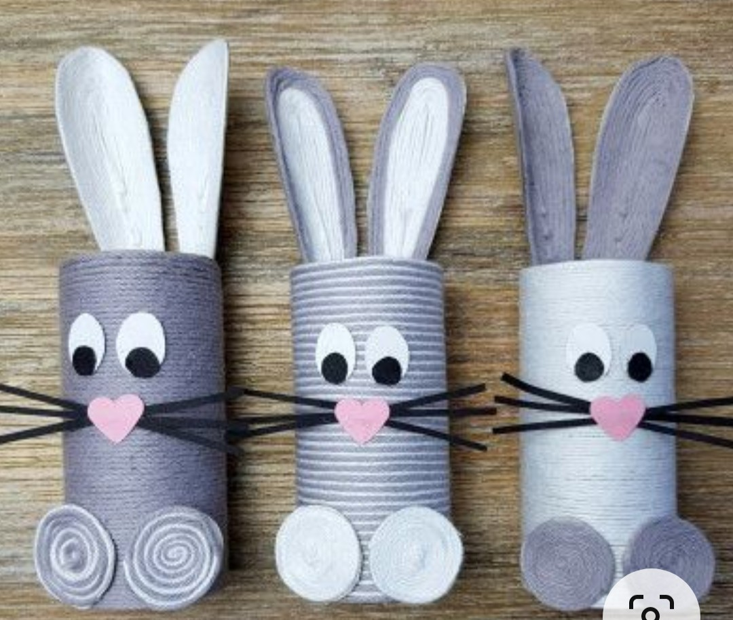

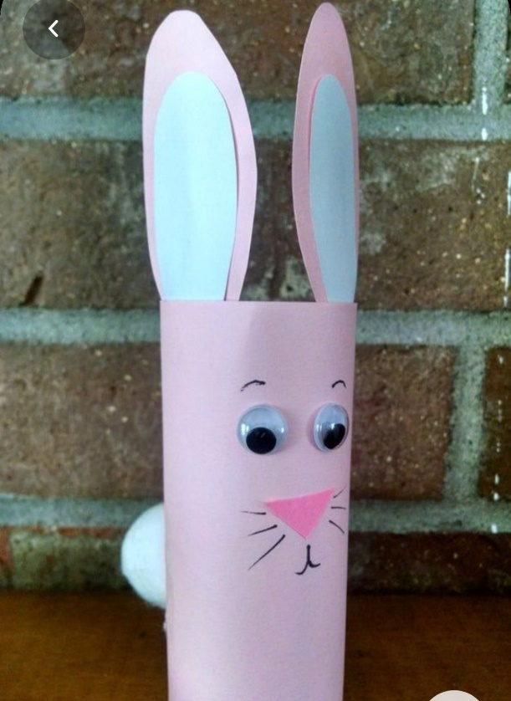

Zápich králíček
Z papíru si vystřihnete vajíčko, to bude tělo zajíce a potom hlavu. Tělo budete skládat jako harmoniku, nezapomenout pěkně papír zarýhnout při překládání. Po složení udělat děrovačkou dírku na provlečení špejle. Nakreslit detaily hlavy a přilepit ke špejli. Potom už stačí jenom zapíchnout do květináče nebo na záhon nebo do truhlíku.

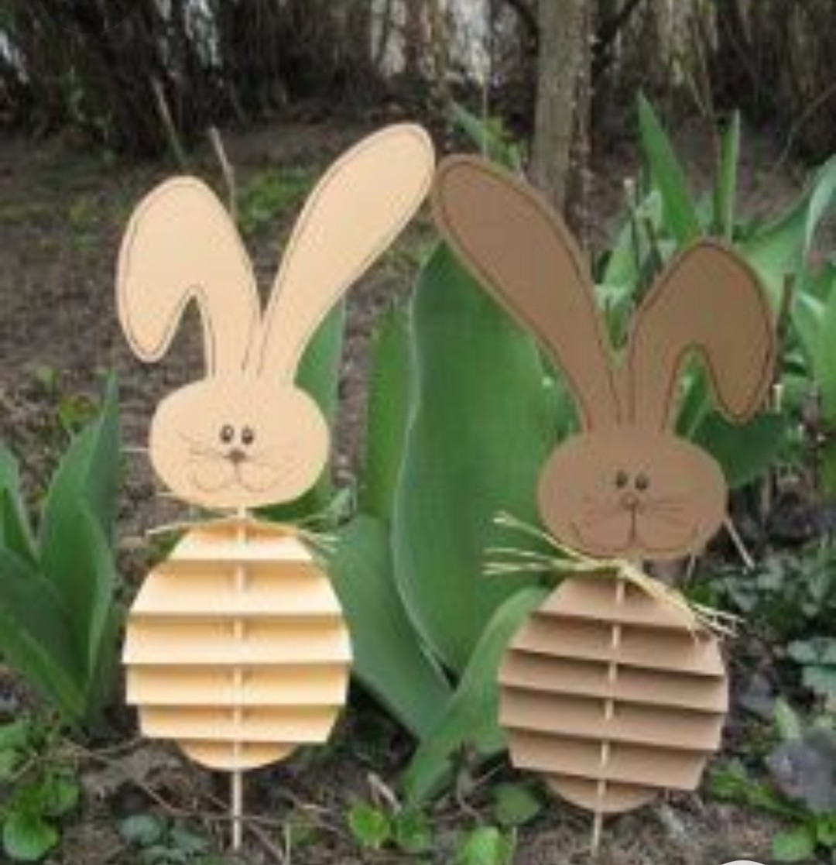

Velikonoční věnec na okno, dveře…
Vystřihnete si kruh dle předlohy z papírového tácku nebo použijete obyčejnou čtvrtku, na kterou si obkreslete třeba talíř / velký a menší/, vystřihněte. Můžete podle vykrajovátka obkreslovat jednotlivá vajíčka nebo poproste rodiče, aby vám nakreslili šablonu vajíčka, kterou si budete obkreslovat a vystřihovat. Můžete použít vzorované papíry nebo na vajíčka kreslit velikonoční, jarní motivy. Nakonec nalepíte na kruh. Na spodní stranu připevníte provázet, stuhu nebo co se vám bude líbit na pověšení.
OBRÁZEK NA DALŠÍ STRÁNCE
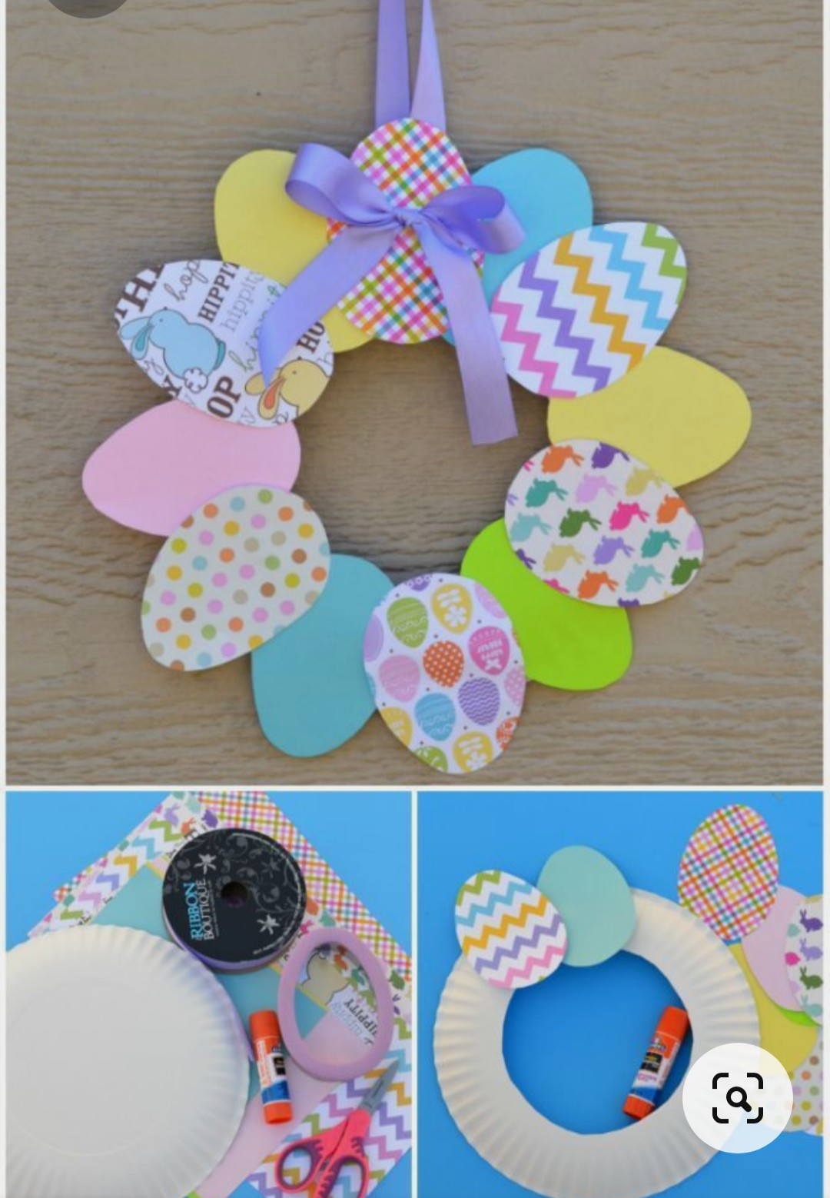

Skládaný zajíček z papíru – na skládání je potřeba papír 15x15 cm. Skládáme podle návodu pod obrázkem. Na zajíčka můžete použít papír dle vašeho výběru. Dokreslíte detaily.

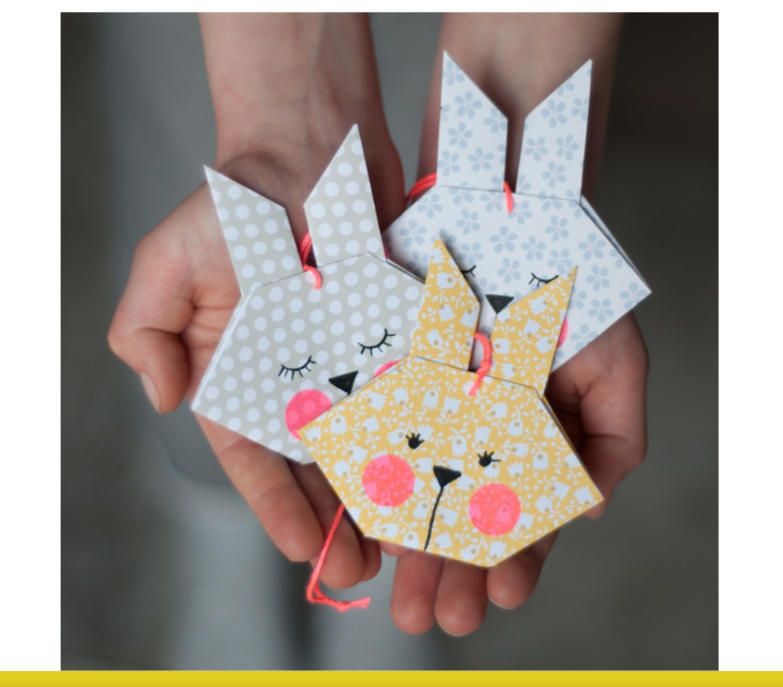
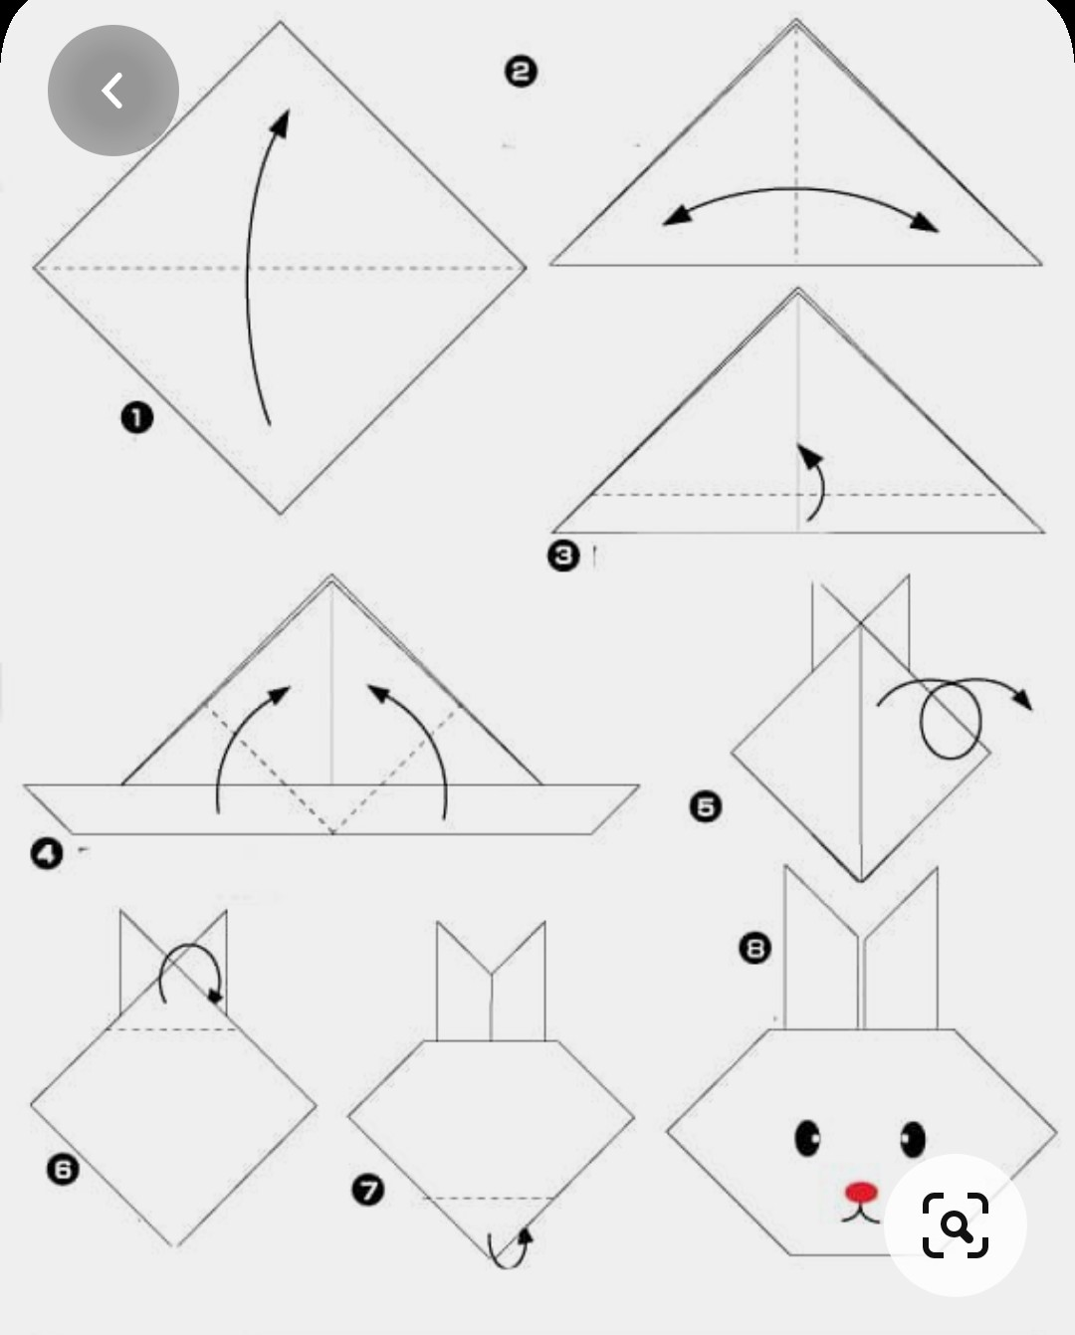

Na tento obrázek vám stačí šablona zajíce, kterou si nakreslíte nebo vám pomohou rodiče. Šablonu si připevníte na papír, aby se nemohla pohnout a prsty budete ťupat těsně kolem šablony, ale i do okolí. Až už si budete myslet, že máte hotovo, šablonu sundáte a uvidíte, jak se vám zajíček povedl. Protože to není tak složitá technika, můžete k práci přizvat i mladšího sourozence, který vám jistě rád pomůže.

